5주차 예비보고서
전공: 컴퓨터공학과 학년: 2학년 학번: 20251895 이름: 이진호

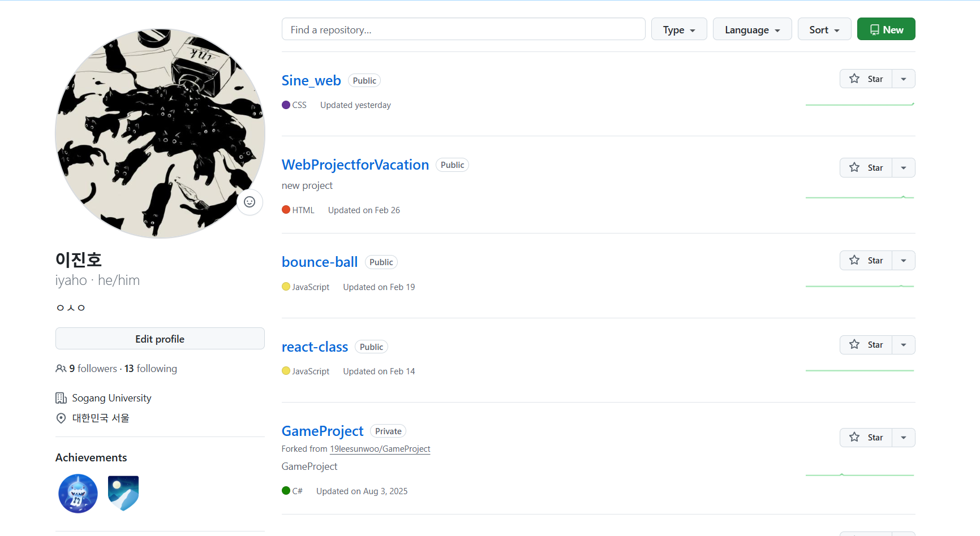
https://github.com/iyaho?tab=repositories

